**Муниципальное бюджетное общеобразовательное учреждение**

**средняя общеобразовательная школа №3**

**города Чехова Московской области**

Конспект – урока

изобразительного искусства

в 6-м классе

по теме

*«Пейзаж-настроение. Природа и художник»*

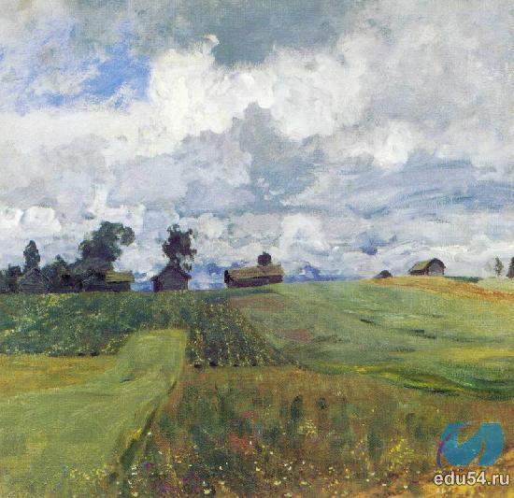

|  |  |
| --- | --- |
|  | *Составитель учитель ИЗО*  *Чаврина Мария Алиевна* |

*г.Чехов. 2013г.*

**Наглядный материал для урока был подготовлен в программе Fotoschop на графическом планшете Bamboo Dock. Это позволило быстро (что экономит время учителя) и ярко оформить саму презентацию и подготовить раздаточный материал для урока каждому ученику. Используя планшет, учитель может в режиме он-лайн быстро продемонстрировать этапы работы над рисунком и показать всевозможные варианты цветового решения композиции, да же заведомо ложные, что быстро активизирует работу детей и повышает их мативацию, делая урок интересным и лёгким в восприятии детей.**

**Тема: «Пейзаж настроения. Природа и художник».**

Тип урока: практическая работа.

**Цель:** Рассмотреть законы композиции в построении пейзажа, художественно-выразитель­ные средства живописи и эмоциональное восприятие зрителем цвета в картине.

**Ожидаемые учебные результаты:**

**Метапредметные:**

* формирование эстетических потребностей, ценностей и чувств;
* овладение способностью понимать цели и зада­чи учебной деятельности;освоение способов решения проблем творческо­го и поискового характера;
* формирование умения планировать, контроли­ровать и оценивать учебные действия в соответствии с поставленной задачей и условиями ее реализации;
* определять наиболее эффективные способы достижения результата;
* овладение практическими умениями и навы­ками в познавательной и личностной рефлексии.

**Предметные:**

* формирование основ художественной культу­ры, потребности в художественном творчестве и в об­щении с искусством;
* развитие воображения, образного мышления, пространственных представлений.
* формировать у учащихся умения видеть гармоничные цветовые сочетания, на практи­ке овладеть основами цветоведения.

**Образовательные технологии:**

1.Информационно – компьютерные технологии.

2.Технологии развивающего обучения.

3. Игровая технология.

**Ход урока.**

Сегодня на уроке мы с вами будем рисовать пейзаж, передающий состояние в природе.

**1.Мотивационно-ориентировочный этап**

*Вопрос -* А что такое пейзаж?

*Ответ – изображение природы.*

*Учитель –*  вы совершенно правы ребята это изображение природы. Если перевести дословно с французского, то оно означает «Изображение пространства», а в изобразительном искусстве так называют жанр, посвящённый воспроизведению естественной или преображённой человеком природы. Изображая пейзаж, художник не копирует природу, а старается выразить свои чувства через её образ.

На слайде приводятся слова Исаака Левитана «Природу украшать не надо, но надо почувствовать её суть и освободить от случайностей. Ищите общее, живопись не протокол, а объяснение природы живописными средствами».

Фронтальная работа с классом.

*Вопрос –* А как **вы** понимаете слова Исаака Левитана?

*Ответ учеников –* каждый художник видит и передаёт пейзаж по своему, выражая свои чувства и настроение.

И вы сегодня в своей практической работе попробуете передать свои ощущения и настроения в пейзаже, но выполнить рисунок вы должны будете по правилам воздушной перспективы.

*Вопрос –* а кто знает, что такое воздушная перспектива?

*А* вот на этот вопрос мы с вами попробуем ответить вместе.

**Первичное ознакомление с приёмами построения пейзажа.**

Давайте рассмотрим рисунок (первый слайд).

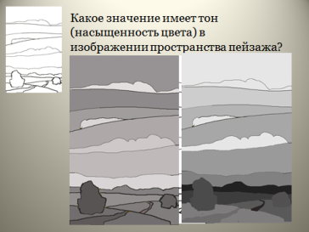

*Вопросы -*

* Что на нём изображено?

*Ответ –* пейзаж, природа.

* Какое значение имеет тон (насыщенность цвета) в изображении пространства пейзажа?

*Учитель даёт комментарий -* тон, насыщенность цвета, способен передать в картине мир таким, каким мы его видим. То есть чем дальше от нас, зрителей, тем цвет становиться более светлым, контрасты уменьшаются, границы предметов сглаживаются.

Рассмотрим два эти пейзажа.

*Вопрос -* Как вы думаете, какой из этих двух рисунков больше передаёт пространство?

*Ответ –* левый.

*Вопрос-*  Давайте подумаем почему?

*Ответ –* на левом рисунке художник передаёт пространство таким, каким мы его видим.

*Вопрос –* А кто думает иначе? Обоснуйте свой ответ.

*Ответы учащихся могут быть различны, учащиеся в споре рождают истину.*

*Учитель подводит итог -*

Итак, мы с вами определили, сто именно этот пейзаж лучше передаёт пространство.

Давайте ещё раз повторим правила передачи пространства пейзажа:

*Дети используя как пример изображения на слайде повторяют -*

- Чем дальше от нас, тем цвет изображаемых предметов в рисунке, становиться бледнее и светлее, а их очертания менее чёткие.

- Небо чем ближе к земле, тем светлее, а чем выше от земли ярче и темнее.

**Первичное закрепление знаний**: Задание: определи первый и второй план. Работа с классом.

Второй слайд.

Перед вами фотография лесной полянки.

Давайте рассмотрим этот пейзаж.

Покажите на этой фотографии первый и второй план.

*Вопрос -* Чем они отличаются по цвету?

Дети самостоятельно отвечают на этот вопрос.

На слайде они видят подтверждение своего ответа, и ещё раз убеждаются в правильности закона о воздушной перспективе.

*Ответы учеников -* Совершенно верно:

Первый план – ярче и темнее.

Второй план – светлее и бледнее.

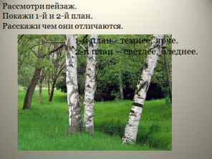

*Материалы, служащие для первичного закрепления и/или применения изучаемого материала с четкой формулировкой учебной задачи.*

**Первичное ознакомление с художественно – выразительными средствами живописи, с эмоциональными возможностями цвета.**

Проблемная ситуация.

Третий слайд.

А теперь давайте попытаемся решить некоторую задачу.

Перед вами три основных цвета: жёлтый, красный, синий.

Подумайте и ответьте на вопрос:

Какое значение имеет цвет в передачи состояния природы или времени суток?

*Предполагаемые ответы детей:*

Жёлтый цвет – день.

Красный цвет – закат.

Синий цвет – ночь.

На слайде они видят подтверждение своего мнения.

Следующий момент:

Учитель предлагает рассмотреть этот же пейзаж в разном эмоциональном цвете: жёлтый, красный, синий. Акцентирует внимание уже на зрительском восприятии каждого цвета и предлагает поиграть в ассоциации.

А вот и результат, рассмотрите его внимательно. Один и тот же рисунок пейзажа, а как по- разному он воспринимается нами зрителями.

Подумайте и скажите: к какому времени году относится каждый пейзаж? Придумай свою ассоциацию.

Предполагаемые ответы детей:

Жёлтый – лето.

Красный – осень.

Синий – зима.

Ассоциировать цветовую гамму пейзажа с настроением человека, возрастом и др.

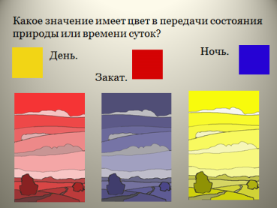

Какой можно сделать вывод:

Дети самостоятельно, обсуждая увиденное, приходят к выводу: что цвет имеет очень большое значение в передачи состояния природы в картине, оно созвучно нотам музыки, может нас или успокаивать или тревожить.

**Первичное закрепление знаний**

Четвёртый слайд.

Перед вами замечательные картины Исаака Левитана. Давайте вдумчиво на них посмотрим и повторим, что мы с вами сегодня запомнили, но для этого разделимся на две группы: первая группа – «Критики», вторая группа – «Зрители». Зрители посещаемой выставки картин И.Левитана задают вопросы критикам в рамках цели урока *Рассмотреть законы композиции в построении пейзажа, художественно-выразитель­ные средства живописи и эмоциональное восприятие зрителем цвета в картине.*

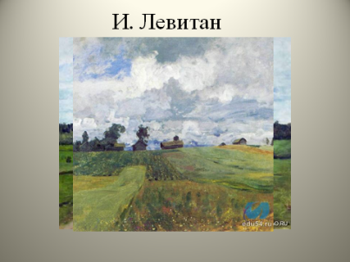

Предполагаемые вопросы:

* Как тоном в пейзаже изображается пространство?
* Как в картине художник изобразит первый и второй план?
* Какое значение имеет цвет в передаче состояния в природе?

Предполагаемые ответы детей

* Пространство в пейзаже выстраивается по планам: первый план крупнее, а дальний план меньше, то есть зрительный охват пространства на заднем плане больше.
* Тон и цвет с удалённостью от зрителя становиться светлее.

Анализируя цветовую гамму картин, учащиеся определяют настроения, которое хотел передать художник.

* Цвет способен передавать состояния в природе. Чистые мажорные цвета передают радостное настроение, а тусклые и «грязные» цвета уныние и тоску.

*Материалы, служащие для первичного закрепления и/или применения изучаемого материала с четкой формулировкой учебной задачи.*

**2. Практический этап**

**Практическое задание.** (выполняется индивидуально). Учитель, используя графический планшет, Bamboo Dock и приложение Fotochop демонстрирует, поэтапное рисование пейзажа и наглядно показывает особенности масштаба в изображении деревьев в пейзаже на разных планах. Здесь возможна игровая ситуация, когда учитель заведомо изображает в своей композиции не правильный цвет, размер или место положения элементов пейзажа. Каждый ученик по желанию может исправить ошибку учителя. Что делает урок лёгким в восприятии детей. Дети наглядно убеждаются в том, какое значение имеет правильное изображение деревьев и других элементов композиции в рисунке. По ходу демонстрации ученики самостоятельно планируют ход выполнения своей работы, на плоскости листа нарисовать композицию пейзажа по правилам линейной перспективы. В рисунке должны чётко прослеживаться планы (минимум три плана: первый, второй и дальний). Деревья, изображаемые в пейзаже необходимо выдержать в масштабе соответствующего плана.

Дети самостоятельно могут проверить свой выбор цвета, для каждого элемента пейзажа и ещё раз убедится в правильности закона о воздушной перспективе, при помощи указанной программы и планшета. Работая с красками найти свой цвет для каждого плана и выдержать в единой цветовой гамме соответствующего состояния природы.

Например: яркий солнечный день в чистых мажорных цветовых сочетаниях. А пасмурный день в «глухих» цветах, без цветового контраста.

**3.Рефлексивно-оценочный этап.**

Материалы для осуществления обратной связи и управления деятельностью учащихся, в т.ч. оценочные листы и листы продвижения по заданию, для самооценки и рефлексии

После завершения детьми творческой работы им предлагается самостоятельно определить, какое настроение им удалось изобразить. Для этого детям раздаются карточки с ярко выраженной цветовой гаммой холодных и тёплых цветов и глухих и звонких цветов. Они должны выбрать свою цветовую пару. После чего им задаётся тест, для само проверки выбранной пары цветовой гаммы. Свой результат, то есть рисунок и цветовую раскладку вывешивают на доске. Дети, оценивая свои результаты, уважительно высказываясь о работах одноклассников, подводят итоги: кто правильно работал на уроке и достиг поставленной цели, нарисовал пейзаж, передающий состояние в природе.

Мини – тест

* Насыщенный яркий цвет художник рисует на первом или втором плане?

(правильный ответ – первый план)

* Кокой цвет соответствует пасмурному состоянию природы глухой или мажорный?

(правильный ответ – глухой)

* Какой из представленной цветовой гаммы больше соответствует лету, а какой зиме?

(правильный ответ- Тёплая цветовая гамма – лету, холодная цветовая гамма – зиме).

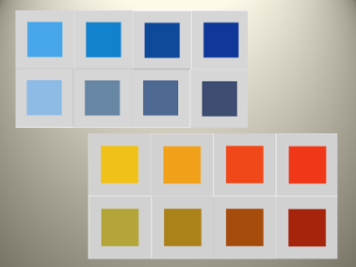

**Завершение урока домашнее задание.**